Муниципальное автономное дошкольное образовательное учреждение   
Детский сад №111 «Дашенька

Методический сборник к

дидактической игре

«Планета Болтунишек»

Составитель:

Воспитатель МАДОУ детский сад 111 «Дашенька»

 Мироновская Дарья Николаевна

2024 г. г. Улан-Удэ

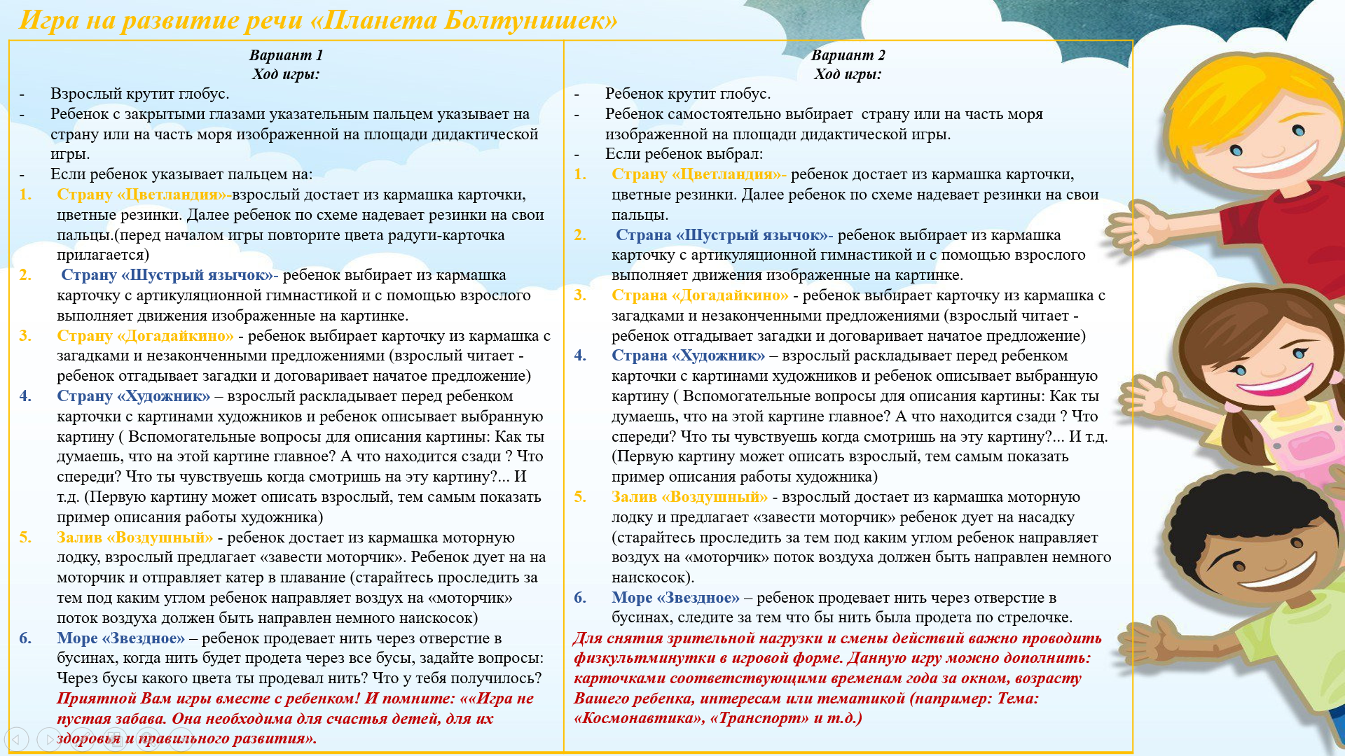

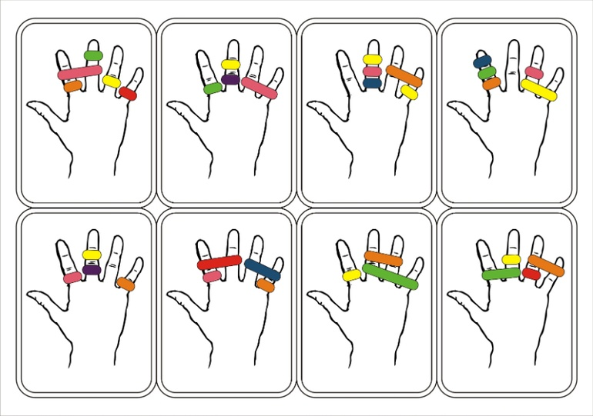



|  |  |
| --- | --- |
| ***ПЛАНЕТА***  ***«БОЛТУНИШЕК»***  ***СТРАНА***  ***«ЦВЕТЛАНДИЯ»***  ***СТРАНА***  ***«ШУСТРЫЙ ЯЗЫЧОК»***  ***СТРАНА***  ***«ДОГАДАЙКИНО»***  ***СТРАНА***  ***«ХУДОЖНИКИ»***  ***ЗАЛИВ «ВОЗДУШНЫЙ»***  ***«ЗВЕЗДНОЕ МОРЕ»*** | Ра-ра-ра — начинается иг ….  Ры-ры-ры — у мальчика ша...  Ро-ро-ро — у нас новое вед...  Ру-ру-ру — продолжаем мы иг..  Ре-ре-ре — стоит дом на го...  Ри-ри-ри — на ветках снеги...  Ар-ар-ар — кипит наш само....  Ры-ры-ры — детей много у го...  В реках Африки живёт  Злой зелёный пароход!  Кто б навстречу ни поплыл,  Всех проглотит. *(КРОКОДИЛ)*  Это маленькие кони,  А зовут их просто…(пони)  Кто один имеет рог?  Отгадайте? ... (носорог)  Вяжет мама длинный шарф,  Потому что сын…(жираф)  Опасайтесь вы с ним игр. Агрессивен мощный ... (тигр)   Окружил собачий полк. В плен попался серый... (волк)   До воды зелён, не мил, полз зубастый... (крокодил)  Шею длинную задрав, высоченный шёл... (жираф) |

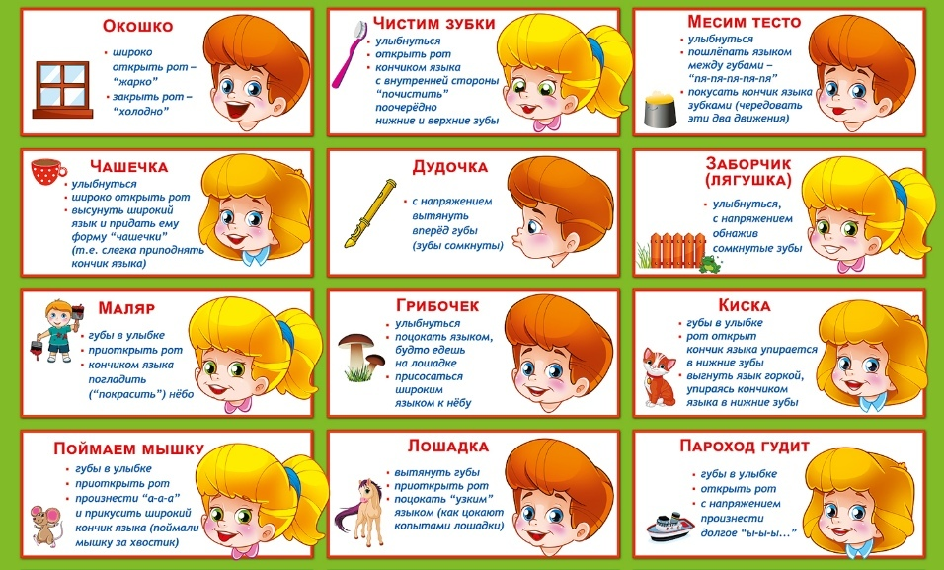



|  |  |
| --- | --- |
| Рисунок1.jpg | ***Васнецов А. М.***  ***Зимний сон (Зима).*** |
| Рисунок3.jpg | ***Шильдер А. Н.***  ***Зимний лес.*** |
| Рисунок5.jpg | ***Вещилов К. А.***  ***Зимний пейзаж.*** |
| Рисунок11.jpg | ***Каменев Л. Л.***  ***Зимний пейзаж.*** |
| Рисунок20.jpg | ***Кустодиев Б. М.***  ***Зима. Масленичное гулянье.*** |